天津城市建设学院2008～2009学年第一学期
《流体力学泵与风机》试题A卷参考答案
课程号：032003
题号 | 一 | 二 | 三 | 四 | 五 | 六 | 七 | 总分
得分

试卷说明：闭卷考试，时间120分钟。
得分
一、判断题（本大题共10小题，每小题1分，共10分）
请在每题后的括号中打 “√”或“╳”号。
1、相对压强可以大于、等于或小于零。 （ √ ）
2、水流总是从单位机械能大的断面流向单位机械能小的断面。 ( √ )
3、相对静止液体中的等压面可以是倾斜平面或曲面。 （ √ ）
4、重力与其它质量力同时作用时，等压面为水平面。 （ × ）
5、平面上静水总压力的大小等于压力中心点的压强与受压面面积的乘积。（ × ）
6、泵与风机在管路系统中工作时，必须满足能量的供求平衡。（ √ ）
7、静止液体的等压面一定是水平面。 （√ ）
8、物体的浮力就是作用在该物体上的静水总压力的水平分力。（ × ）
9、水力学的真空现象是指该处没有任何物质。（ × ）
10、当管流过流断面流速符合对数规律分布时，管中水流为层流。 ( × )

二、单项选择题（本大题共10小题，每小题1分，共10分）
得分
在每小题列出的四个备选项中只有一个是符合题目要求的。错选、多选或未选均无分。
1、流场各空间点的参数不随时间变化，仅随空间位置而变，这种流动称为( A )。
A、定常流 B、非定常流 C、非均匀流 D、均匀流
2、在同一瞬时，流线上各个流体质点的速度方向总是在该点与此线( D )。
A、重合 B、相交 C、相切 D、平行
3、下列说法中，正确的说法是( B )。
A、理想不可压均质重力流体作定常或非定常流动时，沿流线总机械能守恒
B、理想不可压均质重力流体作定常流动时，沿流线总机械能守恒
C、理想不可压均质重力流体作非定常流动时，沿流线总机械能守恒
D、理想可压缩重力流体作非定常流动时，沿流线总机械能守恒
4、当圆管中流体作层流流动时，动能修正系数α等于( B )
A、1 B、2 C、3 D、2000
5、当某管路流动在紊流粗糙管平方阻力区范围内时，则随着雷诺数Re的增大，其沿程损失 系数λ将( C )。
A、增大 B、减小 C、不变 D、增大或减小
6、流体在管内作层流流动时，其沿程损失h_{f}值与断面平均流速v的( A )次方成正比。
A、1 B、1.75 C、1.75～2 D、2
7、管路水力计算中的所谓长管是指( C )。
A、长度很长的管路
B、总能量损失很大的管路
C、局部损失与沿程损失相比较可以忽略的管路
D、局部损失与沿程损失均不能忽略的管路
8、给定某一瞬间，如果流场中每一空间点上流体相对应的物理参数均相等，这种流场称之为( C )。
A、定常流场 B、非定常流场 C、均匀流场 D、非均匀流场
9、流管是在流场里取作管状假想表面，流体流动应是（ C ）。
A、流体能穿过管侧壁由管内向管外流动
B、流体能穿过管侧壁由管外向管内流动
C、不能穿过侧壁流动
D、不确定
10、当某管路流动在紊流水力光滑管区范围内时，随着雷诺数Re的增大，其沿程损失系数λ将（ B ）。
A、增大 B、减小 C、不变 D、增大或减小

得分
三、简答题（本大题共4小题，每小题5分，共20分）
1、研究流体运动的方法有哪两种？它们的着眼点各是什么？
答：拉格朗日法和欧拉法；（3分）其着眼点分别为流体质点和空间点。（2分）

2、为什么要考虑水泵和虹吸管的安装高度？
答：虹吸管和水泵的吸水管内都存在负压。（1分）当安装高度较高时，虹吸管的最高处和水泵的进口的压强可能小于水的汽化压强，（2分）在那里水将变成蒸汽，破坏了水流的连续性，导致水流运动中断。因此在进行虹吸管和水泵的设计时必须考虑它们的安装高度。（2分）

3、试述泵与风机的工作原理
答：当叶轮随轴旋转时，叶片间的气体也随叶轮旋转而获得离心力，并使气体从叶片间的出口处甩出。（1分）被甩出的气体及入机壳，于是机壳内的气体压强增高，最后被导向出口排出。气体被甩出后，叶轮中心部分的压强降低。（3分）外界气体就能使风机的的吸入口通过叶轮前盘中央的孔口吸入，源源不断地输送气体。（1分）

4、什么是水击？减小水击压强的措施有那些？
答：压力管道中，由于管中流速突然变化，引起管中压强急剧增高（或降低），从而使管道断面上发生压强交替升降的现象，称为水击。（2分）
工程上常常采取以下措施来减小水击压强：

（一）延长阀门（或导叶）的启闭时间T；
（二）缩短压力水管的长度；
（三）修建调压室；
（四）减小压力管道中的水流流速。（3分）

得分
四、计算题（15分）
弧形闸门如图，闸门半径r=4m，垂直纸面的宽度b=1m，水深h₁=2m，h₂=4m，OA为水平面，求作用在闸门上水的总压力的水平分力及铅直分力。
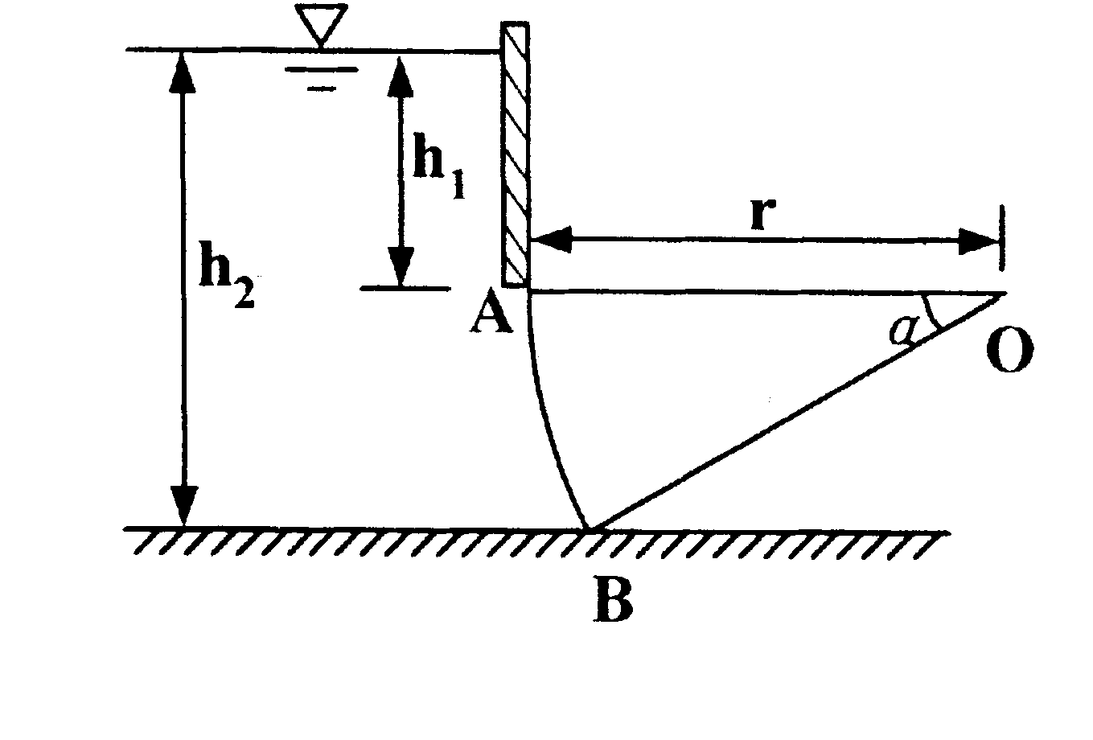
解：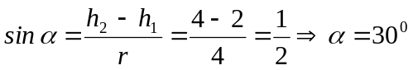
（1）水平分力：
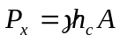 （2分）
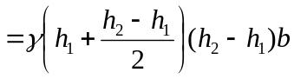 （1分）
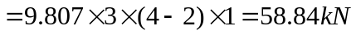，（2分）方向水平向右（2分）
（2）垂直分力：
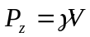（2分）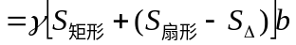（2分），结果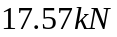 （2分）
方向垂直向上。（2分）
得分

五、计算题（15分）
已知溢流坝上游的水深h₁＝5m，每米坝宽的溢流流量Q＝2m³／s·m，不计水头损失，求溢流坝下游的水深h₂及每米坝宽所受的水平推力。
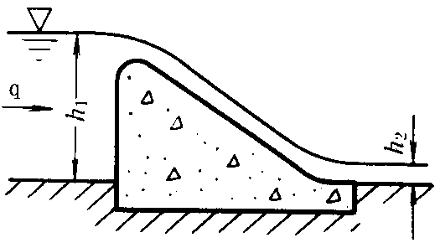解：如图所示，以截面1―1和截面2―2之间的流动空间为控制体。假如这两个截面处在渐变流中，压强服从静压分布。对于该控制体来说，其控制面1―1受到左方水体的总压力为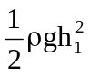，方向自左向右。同理，控制面2―2受到的总压力为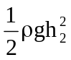。
解：设坝体对水流的作用力为 F（方向向左）。列动量方程为
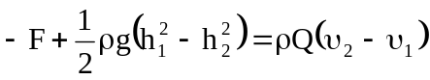 （1）（4分）
由连续性方程 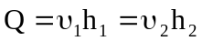 （2）（2分）
又由伯努利方程 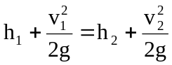 （3）（2分）
将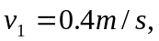（1分）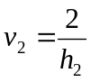代入（3），得
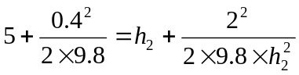 解得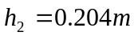 （2分）
于是，可得
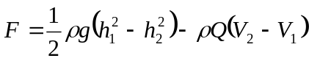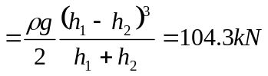（4分）
水流对坝体的作用力则大小与之相等，方向相反。
得分
六、计算题（15分）
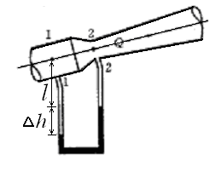
用文丘里流量计和水银压差计计测石油管流的体积流量Q。已知D₁=300mm，D₂=180mm，石油的密度=890kg/m³，水银的密度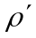=13600 kg/m³，水银面高差Δh=50mm，流量系数=0.98，试求石油流量Q。
解：对1，2断面应用伯努利方程，有
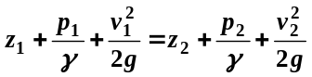 (1)（2分）
则
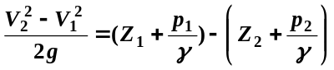
式中，Z和p都在轴线上取值。设截面1-1中心到右侧水银面高差为，则

(2) （3分）
化简得
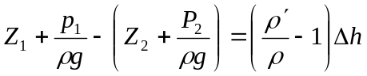
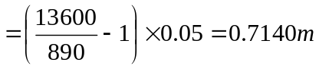 （1分）
由于
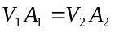 (3) （2分）
解得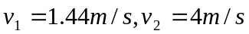 （4分）
流量
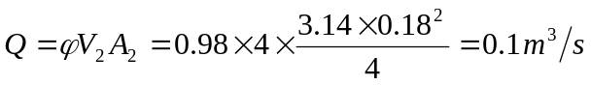 （3分）

得分
七、计算题（15分）
某工厂由冷冻站输送冷冻水到空气调节室的蓄水池，采用一台单吸单级离心式水泵。在吸水口测得流量为60L/s，泵前真空计指示真空度为4m，吸水口径25cm。泵本身向外泄漏流量约为吸水口流量的2％。泵出口压力表读数为3.0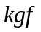/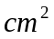，泵出口直径为0.2m。压力表安装位置比真空计高0.3m，求泵的扬程。
解：吸水口的流速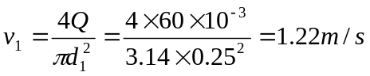 （3分）
水泵压出口的流速：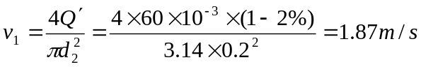 （3分）
水泵的扬程：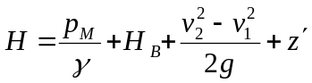 （4分）
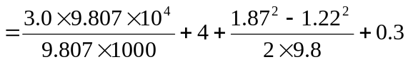 （3分）
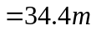（2分）
即所求水泵扬程为34.4m。

